АСМТ «Наполеон» 3.1.0.1
(версия для Pocket PC)

Руководство пользователя.

г. Ярославль 2011
АСМТ «Наполеон»: Руководство пользователя. – Ярославль, 2011.

Линия консультаций:
(4852) 599-368

Вы можете воспользоваться услугами по сопровождению и внедрению комплекса. Эти работы на территории клиента выполняют высококвалифицированные специалисты.

Для решения текущих вопросов работает телефонная линия консультаций. Обращайтесь за помощью с 9.00 до 18.00 ежедневно, кроме субботы и воскресенья по указанному выше телефону.
Перед обращением за помощью консультанта постарайтесь четко сформулировать проблему, с которой Вы столкнулись.

Гильдия разработчиков
150002 г.Ярославль, ул. Стачек, 63
т/ф (4852) 599-368
www.grsoft.ru
e-mail: info@grsoft.ru


Оглавление:

1. Создание заказа 3
2. Отгрузки и долги. 10
3. Отметка посещения торговой точки. 12
4. Сбор остатков (SKU). 14
5. Бонусы. 15
6. Возврат 17
7. Приходный кассовый ордер (ПКО) 19
5. Приём остатков. 21
6. Синхронизация данных. 22
7. Удаление заказов. 23
8. Заметки. 25
9. Сообщения. 26
10 Планы. 27
11. Настройки программы. 28

1. Создание заказа

При включении КПК на экране появляется общее меню (рис.1).
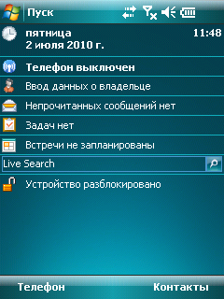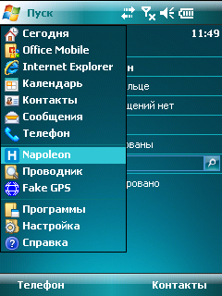
Рис. 1 Рис. 2
Активировав меню «Пуск», выберите в меню программу Napoleon (Рис.2).

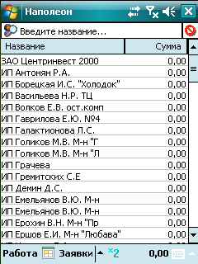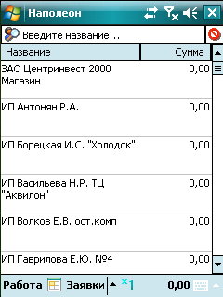
Рис. 3.1 Рис 3.2
В появившемся окне отображается клиентская база, сумма заказов по клиенту и общая сумма заказов (Рис.3.1).
В программе реализована функция отображения организации в одну, две или три строки. Для отображения в две строки необходимо нажать кнопку , для отображения в три строки необходимо нажать кнопку . Для того чтобы вернуться к привычному отображению списка клиентов, нажмите кнопку . (рис. 3.2)
Нажав на кнопку , вы сможете переключить отображение клиентской базы в режим маршрутов (рис. 3.3).
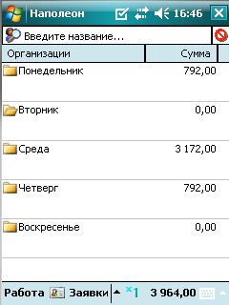
Рис. 3.3
В этом режиме ваши клиенты будут распределены по дням недели, текущий день будет выделен так - .
Если зайдёте в нужную папку, то в ней клиенты будут распределены по порядку посещения (рис 3.4).
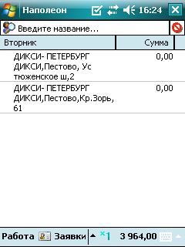
Рис. 3.4
Для того чтобы вернуться на уровень выше (список дней недели), нажмите на название папки (пример ).
Для того чтобы вернуться к привычному отображению клиентской базы, нажмите .
Также в программе реализована функция поиска контрагента. Для поиска нужного вам контрагента коснитесь стилусом поля с надписью «Введите название…» и с помощью виртуальной клавиатуры введите несколько символов из его названия (любой части названия) (Рис.3.5).
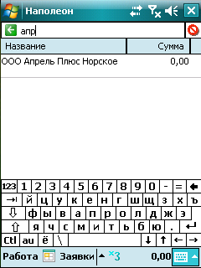
Рис 3.5
Для того чтобы вернуться к привычному отображению справочника клиентов, нажмите кнопку в верхней левой части экрана.
В этой версии программы клиентам можно назначать лицензии. Если дата лицензии истекла, то клиент будет окрашен в серый цвет, и при попытке выбрать его программа выдаст ошибку (Рис. 3.6). Обратите внимание, что в день окончания действия лицензии клиент также будет не доступен.

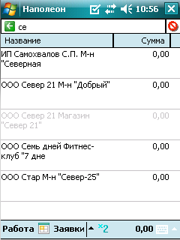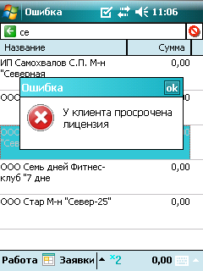
Рис. 3.6

Для создания заказа необходимо выбрать клиента, на которого будет составлен заказ.
Во вновь открывшемся окне отобразится следующее: название клиента, история заказов (их можно просмотреть), сумма заказа и сумма заказов по клиенту. Надпись «в обработке» говорит о том, что заказ был передан и принят в учётную систему (то есть гарантированно доставлен в офис и просмотрен). Надпись «отправлен» говорит о том, что заказ был передан в офис, но его ещё не приняли в учётную систему (эта информация обновляется при каждой синхронизации или приёме остатков) (Рис. 4).
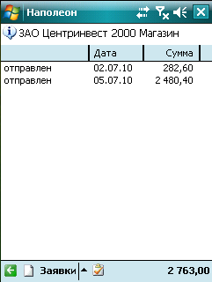
Рис. 4
Также в этом окне доступна возможность просмотра информации по клиенту, для этого, нажмите стилусом на любую часть поля со значком (Рис. 4).
После этого будет доступна информация об организации: её полное название, адрес, контактные лица, номера телефонов (Рис. 5). Если в качестве терминала сбора данных используется коммуникатор, вы можете совершить звонок контактному лицу или отправить SMS (при наличии сотового номера контрагента). Для этого нажмите на поле контактного лица со значком (Рис. 5) и совершите нужные действия (Рис. 6).
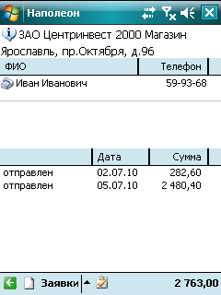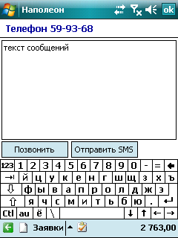
Рис. 5 Рис. 6
Для создания нового заказа нажмите кнопку «Новый» в нижнем левом углу экрана. (Рис. 4, 5)
Если вы за текущий день не производили никаких действий в торговой точке (посещение, остатки), программа предложит сделать фото или создать внеплановый заказ (Рис. 7.1).
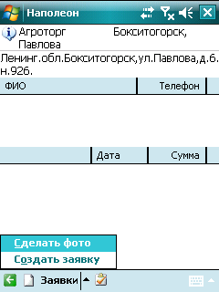
Рис. 7.1
Если вы выберите «Сделать фото», то кроме фото будет создано посещение, где можете оставить комментарий. Если выберите «Создать заявку», то программа сразу направит вас в окно параметров заказа, но руководителю будет доступна информация о том, что заявка принята не по сценарию (обычно следует выбирать такой пункт, когда необходимо быстро оформить заявку, при этом нет возможности снять остатки или сделать фото).
После этого вы попадаете в окно «параметров заказа» (Рис. 7.2), в котором можете выбирать дату доставки товара и дату оплаты заказа, официальный или неофициальный вид заявки, отгрузку, организацию, от которой будет производиться отгрузка, договор, организацию, в которую товар будет доставляться.
Для того чтобы выбрать место, куда будет доставляться товар, нажмите стилусом на организацию. В появившемся списке выберите нужную.
Также в этом окне есть поле для текстового комментария к заказу (для записи комментария нажмите стилусом на это поле и с помощью виртуальной клавиатуры создайте комментарий). После проведения вышеописанных действий нажмите кнопку «ОК».
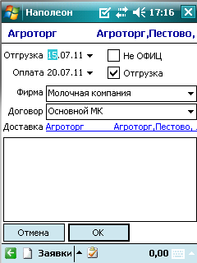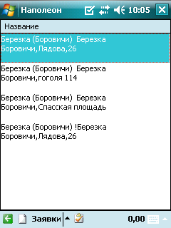
Рис. 7.2

В результате вы попадаете в окно, содержащее номенклатуру товаров (прайс-лист) (для каждого торгового представителя он может быть свой). (Рис. 8)
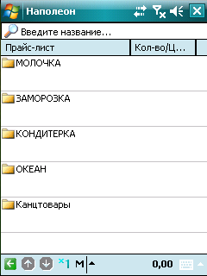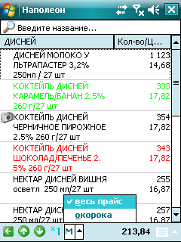
Рис. 8 Рис.9
Нажав на нужную папку, вы увидите список товаров, находящихся в ней (Рис.9). Красным цветом в ней выделены позиции, попавшие в предыдущий заказ клиента, зелёным цветом отображаются товары, входящие в текущий заказ. Значок говорит о том, что на товар назначено фото, которое можно посмотреть, нажав на него. Также вы сами можете назначить фото на товар, для этого нажмите стилусом на интересующий товар и подержите до появления подменю, далее программа сама предложит последовательность действий.
В нижнем правом углу экрана отображается сумма текущего заказа. Для возврата вверх по каталогу нажмите на название папки (пример ), для перехода в соседнюю папку воспользуйтесь стрелками в нижней части экрана.
Кнопки , и служат для переключения режимов отображения надписей в одну, две или три строки.
Также вы можете работать с отдельными, заранее подготовленными списками (товарными матрицами) для выбора какого-либо списка нажмите кнопку и выберите необходимый список, аналогичным образом вы можете вернуться в полный прайс-лист.

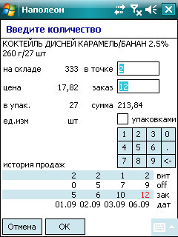
Рис. 10
Когда вы выберите интересующий вас товар, в новом окне появится его название, текущий (на момент последнего соединения) остаток, цена за единицу товара, количество мест в упаковке, единица измерения. В выделенном поле «в точке» вы можете внести текущий остаток товара на витрине, в поле «заказ» вы можете ввести необходимое количество товара (по умолчанию 1 шт.) используя клавиатуру, после этого нажмите кнопку «ОК». Если вы не желаете добавлять выбранный товар к заказу, нажмите кнопку «Отмена» и вы окажетесь в предыдущем окне (рис. 9).
Также в этом окне вы можете видеть историю продаж этого товара следующего вида: история остатков/ off take/ заказ (рек. заказ) / дата, красным цветом в текущей дате указан рекомендованный объём заказа для данной точки рассчитанный исходя из коэффициента назначенного руководителем (по умолчанию 1,5).
После того как вы закончите ввод товаров, нажмите кнопку «Закрыть» в нижнем левом углу экрана (Рис. 9).
После этого вы можете увидеть окно текущего заказа (рис. 11), в котором отображается название клиента, название товара, его количество, денежная сумма по каждому товару, а также вес накладной и общая сумма по заказу.
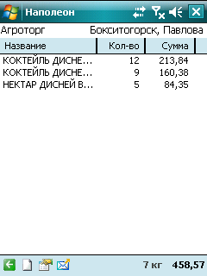
Рис. 11
Сформированный заказ можно немедленно отправить в офис/склад, для этого нажмите на значок .
Если вы хотите сделать дополнительную пометку по заказу, изменить время или дату его доставки, нажмите и дополните ранее созданные данные (Рис. 7.2).
Если хотите добавить товар в текущий заказ, нажмите .
Для возврата в список клиентов ещё раз нажмите .
Если хотите вернуться в список заказов по данному клиенту, нажмите , после этого вы попадаете в окно всех заказов по клиенту (Рис. 12.1). Здесь вы можете посмотреть ранее созданные заказы. Если вместо статуса «отправлен» или «в обработке» виден цифровой номер – это номер накладной, сформированной на складе. В ней вы можете посмотреть полноту выполнения заявки (Рис 12.2). В случаях, когда какого-либо товара на складе меньше, чем заказывали, в окне заказа (Рис 10) появится сообщение о том, что количество заказываемого товара уменьшено (уменьшается до количества товара на складе).
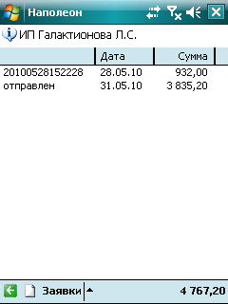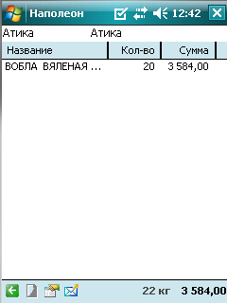
Рис. 12.1 Рис.12.2
Для возврата в список клиентов ещё раз нажмите .

2. Отгрузки и долги.

Если вы в процессе синхронизации выбрали пункт «Отгрузки и долги», то вы сможете посмотреть выполненные заказы (закладка «Отгрузки») и дебиторскую задолженность (закладка «Долги») по клиенту (в данной версии отображаются только неоплаченные или частично оплаченные накладные). Для этого зайдите в интересующего вас клиента, и нажмите на закладку «Заявки» после чего выберите нужный пункт (Рис. 13)

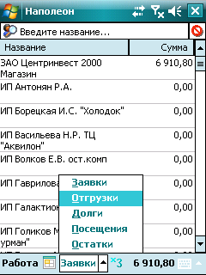
Рис 13
В случае с отгрузками – Вы можете увидеть список накладных по клиенту формата: № документа, дата, сумма, а так же список и количество товара в конкретной накладной (Рис. 14)

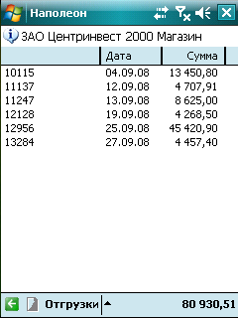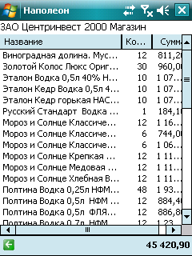
Рис 14
Выбрав нужного клиента в закладке «Долги», вы можете посмотреть фирмы и суммы долгов по ним. Нажав на фирму, вы можете увидеть список задолженностей вида: номер накладной, дата накладной, сумма задолженности / выплаченная сумма. (Рис. 15).

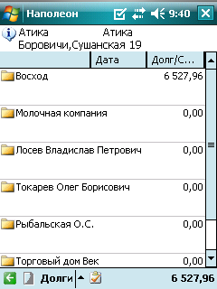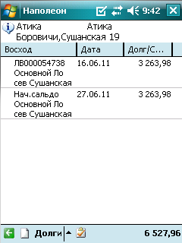

Рис. 15

При нажатии на сумму задолженностей появится окно, в которое вы сможете ввести выплаченную сумму по данной заявке (Рис. 16). Эти данные будут переданы в приходный кассовый ордер (далее, ПКО). Подробнее про ПКО на странице 19.

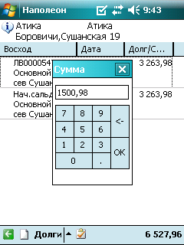
Рис. 16

3. Отметка посещения торговой точки.

В случае если вам необходимо отметить факт посещения торговой точки (не принималась заявка у клиента, необходимо сделать фото-отчёт), выберите интересующего вас клиента из своего маршрута (Рис. 17)

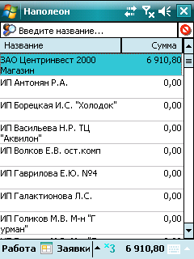
Рис. 17

В открывшемся окне активируйте закладку «Заявки» и выберите закладку «Посещения» (Рис. 18)
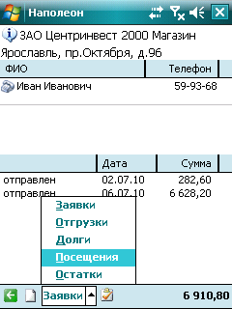
Рис. 18
Для того чтобы зафиксировать посещение, нажмите значок в нижнем левом углу экрана.
В открывшемся окне вы можете записать комментарии или причину посещения торговой точки и (или) сделать фото отчёт (Рис. 19).
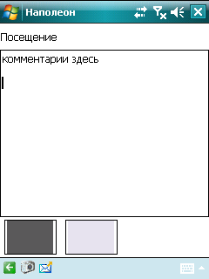
Рис. 19
Для того чтобы добавить фотографию, нажмите кнопку и сделайте снимок. Созданный снимок можно посмотреть или удалить, для этого нажмите стилусом на фото и удерживайте до появления меню. После этого выполните нужное действие.
После всех необходимых действий нажмите кнопку , программа сделает запрос на сохранение информации. Чтобы сохранить посещение в памяти КПК, нажмите «Да» (Рис. 20)
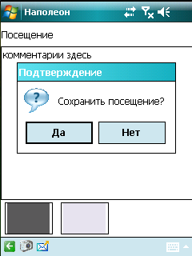
Рис. 20
После этого для выхода в список организаций нажмите .

4. Сбор остатков (SKU).

Для того чтобы приступить к сбору остатков в торговой точке, нажмите на закладку «Заявки» и выберите закладку «Остатки» (рис. 21)
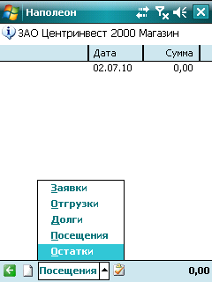
Рис. 21
После этого нажмите на кнопку . В открывшемся прайс-листе выберите нужную позицию, по которой необходимо внести остаток. В открывшейся клавиатуре внесите необходимое число (либо поставьте галочку в поле «Наличие») (рис. 22)
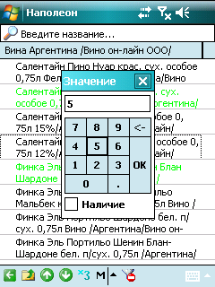
Рис. 22
После того как вы закончите ввод остатков нажмите кнопку «Закрыть» в нижнем левом углу экрана. Если хотите добавить товар в текущий список, нажмите .
Сформированный список остатков можно немедленно отправить в офис/склад, для этого нажмите значок .
Для выхода в список контрагентов нажмите .

5. Бонусы.
Здесь вы сможете назначать бонусы клиентам. Для этого выберете клиента, нажмите на закладку «Заявки», а затем на пункт «Бонусы» (Рис. 23).
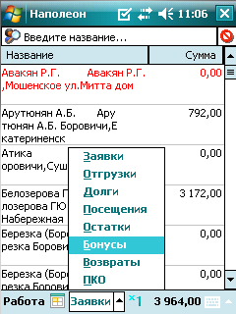
Рис. 23

Для создания бонуса нажмите на кнопку «Новый» , после этого вы попадете в окно параметров бонуса. Вы сможете выбрать дату доставки, фирму, договор, а также фирму, в которую необходимо доставить товар, и отгрузку (Рис. 24).
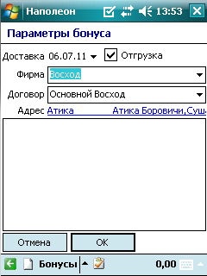
Рис. 24

В результате вы попадете в прайс-лист. Нажав на нужную папку, вы увидите список товаров (Рис 8-9). При выборе товара появится форма: название товара, количество на складе, цена, скидка, количество товара в упаковке, единица измерения, поле «заказ» и сумма заказа (Рис. 25).
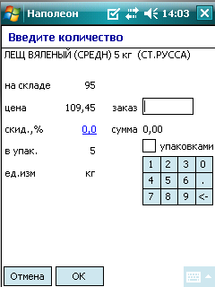
Рис. 25

В поле «заказ» необходимо ввести нужное количество товара.
Если вы хотите сделать дополнительную пометку по бонусу, изменить дату его доставки нажмите и дополните ранее созданные данные (Рис. 24).
Если хотите добавить товар в текущий бонус – нажмите .
После того как закончите ввод товаров, нажмите на кнопку «Закрыть» , а потом на кнопку «Отправить» .

6. Возврат

В этом пункте вы можете выбрать количество товара, которое необходимо забрать обратно (чаще всего касается скоропортящихся товаров). Для этого выберете интересующего клиента, нажмите на закладку «Заявки», а затем на пункт «Возвраты» (Рис. 26).
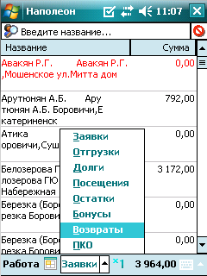
Рис. 26

Для создания документа о возврате продукции нажмите на кнопку «Новый» . Появится форма с параметрами возврата: № документа (создается автоматически), официальный или неофициальный вид документа, дата, когда следует забрать товар, фирма и договор. Также можно написать примечания в нижнем окне для текста (Рис. 27).
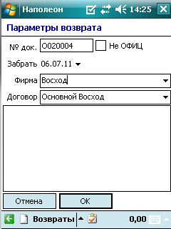
Рис. 27

После этого вы увидите прайс-лист, при нажатии на нужную папку появится список товаров (Рис 8-9).
Когда выберете нужный товар, откроется новое окно следующего вида: название товара, его количество на складе, цена, скидка на товар, количество в упаковке и единица измерения (Рис. 28).
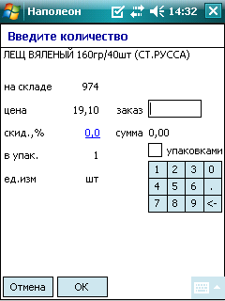
Рис. 28
В поле «заказ» необходимо ввести количество товара, которое следует забрать. На поле «упаковками» нужно нажать, если товар надо забирать упаковками. После этого нажмите на кнопочку «ОК» и выберите следующий товар из списка, если это необходимо.
Если вы хотите сделать дополнительную пометку, по заказу, изменить время или дату его доставки нажмите и дополните ранее созданные данные (Рис. 27).
Если хотите добавить товар в текущий возврат – нажмите .
После того как закончите ввод товаров, нажмите на кнопку «Закрыть» , а потом на кнопку «Отправить» .

7. Приходный кассовый ордер (ПКО)
В данном пункте вы можете посмотреть выплаченные суммы по клиентам. Для этого зайдите в интересующего вас клиента, нажмите на закладку «Заявки» и выберете пункт «ПКО» (Рис. 29).
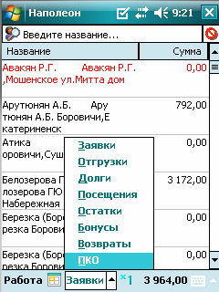
Рис. 29

После этого появится форма вида: номер накладной, дата накладной и выплаченная сумма (Рис. 30).
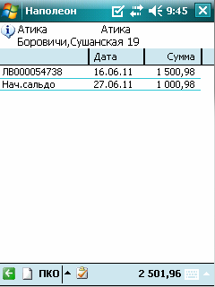
Рис. 30

Для того чтобы посмотреть суммы выплат по всем клиентам (Рис. 31), нажмите на кнопку «Закрыть».
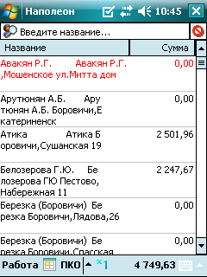
Рис. 31

5. Приём остатков.

Для того чтобы обновить информацию о складских остатках вне офиса можно воспользоваться функцией «Приём остатков». Для этого необходимо в главном окне программы выбрать меню «Работа», затем выбрать пункт «Приём остатков» (Рис. 32).
Внимание! В некоторых случаях это может занять некоторое время, при этом обновлены будут только остатки товара (и сообщения) без изменения товарной номенклатуры. Для полного обмена воспользуйтесь функцией «Синхронизация»

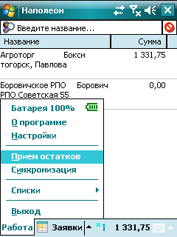
Рис. 32

6. Синхронизация данных.

Для осуществления полного обмена данными и удаления неактуальной информации применяется функция «Синхронизация» (в меню «Работа» выберите пункт «Синхронизация»). (Рис.33)
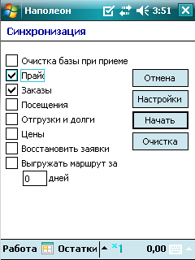
Рис.33
В открывшемся окне выберите необходимые условия для синхронизации:

Очистка базы при приёме – полностью удалит старую базу и закачает новую (обычно делается при смене владельца) – делается очень редко, при необходимости;
Прайс - приём остатков, номенклатуры товара, сообщений (можно принимать всю номенклатуру) делается обычно один раз в день с утра;
Заказы - отправка всех неотправленных заказов, текста документа Посещение;
Посещения – отправка всех неотправленных текстов посещения и фото-отчётов;
Отгрузки и долги - приём документов по отгрузкам и оплатам, делается обычно один раз в день, с утра;
Цены – приём цен на товар по разным договорам, делается один раз в день, с утра;
Восстановить заявки – приём старых заявок за определённый период (для истории продаж) , делается только по необходимости после очистки базы;
Выгружать маршрут за/ /дней – выгрузка собранных координат;
и запустите ее, нажав кнопку «Начать».

7. Удаление заказов.

Для того чтобы удалить сформированный заказ, необходимо выбрать клиента, на которого был заполнен заказ, в открывшемся окне выбрать заказ, который необходимо удалить, затем нажать на него стилусом и удерживать до тех пор, пока не появится подменю.
Далее в открывшемся подменю необходимо выбрать строчку «Удалить» (Рис. 34)

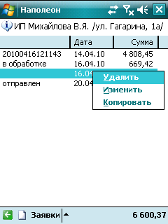
Рис. 34
Так же Вы можете удалить все старые заказы по определённую дату, для этого в меню «Работа» выберите пункт «Список документов» (Рис. 35)
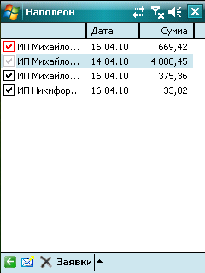
Рис 35
Обратите внимание на то, что некоторые заказы выделены серой галочкой – это заказы по которым произведены фактические отгрузки, красной галочкой выделены заказы, принятые в обработку, заказы, выделенные чёрной галочкой – это просто отправленные заказы, а заказы, не выделенные галочкой – это неотправленные заказы, если их удалить – то восстановить их будет невозможно.
В этом окне нажмите кнопку , при этом программа предложит выбрать дату, по которую следует удалить старые заказы (по умолчанию за 1 месяц), после того, как дата будет выбрана, нажмите ОК. (Рис. 36)

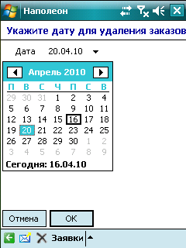
Рис. 36

8. Заметки.

В программе реализована возможность создавать и редактировать заметки (напоминания), эта функция доступна в закладках: заявки, отгрузки, долги, остатки, посещения, возвраты, бонусы, ПКО..
Для того чтобы создать заметку о каком-либо клиенте, выберите нужного и нажмите , после чего напишите нужный текст и нажмите «Закрыть» (рис. 37). После этого, вы можете продолжать работать, но при выборе этого клиента или смене закладок в этом клиенте эта заметка будет появляться.
Если вы нажмёте «Удалить» - заметка будет безвозвратно удалена.

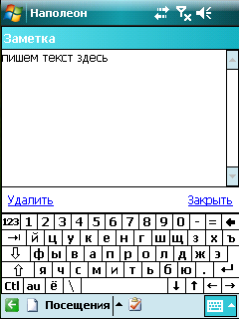
Рис. 27

9. Сообщения.

Программа может периодически отображать сообщения, которые формируются в офисе и передаются либо конкретному менеджеру, либо всей команде (рис. 38)

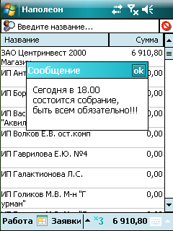
Рис. 28
Пришедшее на КПК сообщение отображается единожды, после нажатия на кнопку «ОК» оно больше не появится. Для того чтобы посмотреть пришедшие на КПК сообщения, нажмите «Работа» – «Списки» - «Сообщения». В открывшемся окне вы увидите этот список в формате: дата / сообщение (рис. 39).

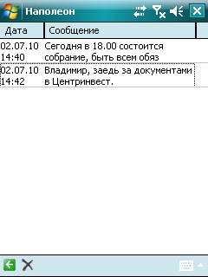
Рис. 39
Кроме просмотра сообщений в этом окне, вы можете так же их удалять, по аналогии со «Списком заказов».
Для возврата к списку клиентов нажмите

10 Планы.

В программе реализована возможность ставить планы на определённый период времени и контролировать их выполнение. Для того, чтобы увидеть текущий или создать новый план в меню «Работа» выберите «Списки» - «Планы». (Рис. 40)
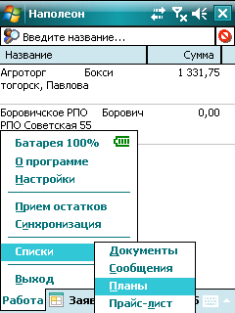
Рис. 40
В открывшемся окне вы сможете видеть список планов в виде: план/факт, дата начала и выполненный процент плана (Рис. 41).
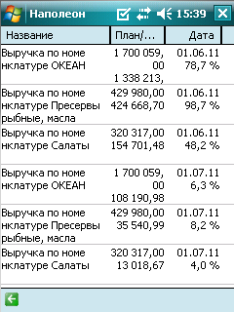
Рис. 41

11. Настройки программы.

В меню «Настройки» («Работа» – «Настройки») Вы можете настроить вид прайс-листа под свои требования (появятся дополнительные колонки, отражающие цену, количество и т.д.).
Пункт «Сортировка без регистра» позволяет сортировать в алфавитном порядке товарную номенклатуру и список контрагентов независимо от того, какими буквами он записан.
В случае если необходимо заполнить заказ на товар временно отсутствующий на складе Вам необходимо снять галочку с пункта «Проверка товара», при этом программа будет вас предупреждать о том что товара на данный момент нет. Если нет необходимости выделять красным цветом позиции из предыдущего заказа снимите галочку в пункте «Выделять последний заказ». (Рис. 42)
Размер шрифта в данной версии берётся из системных настроек ОС («Пуск» – «Настройки» – закладка «Система» – «Экран» - «Размер шрифта»).
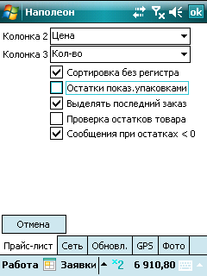
Рис. 42

ВНИМАНИЕ:
Не меняйте данные в закладке Сеть – это приведёт к отказу некоторых функций программы!

Если Вы откроете закладку GPS, то получите доступ к настройкам фиксации маршрута. (Рис. 43)
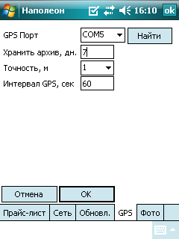
Рис. 43
Здесь вы можете выбрать порт, по которому будет происходить соединение с GPS приёмником (обычно COM 6, COM 7) либо найти подходящий.
Поле «Хранить архив, дн.» указывает, сколько дней будет храниться маршрут.
Поле «Точность, м» показывает, с какой точностью будет фиксироваться маршрут (данные приблизительные).
Пункт «Интервал GPS» помогает настроить частоту съёма координат.
В программе возможно отображение состояния приёмника GPS, этот индикатор находится в верхнем правом углу на стартовой странице. 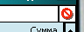
 - нет соединения с приёмником GPS

Пустой значок – соединение установлено, идёт сбор координат.

 - Соединение установлено, координаты собраны

В закладке Фото вы сможете выбрать место хранения фотографий, а также выбрать качество снимков и их размер: ширину и высоту (Рис. 44).
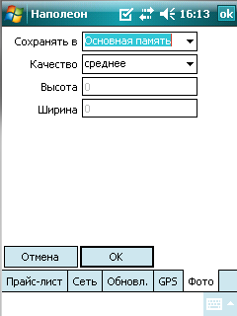
Рис. 44

